《城镇供水》杂志（会刊）2023年征订单
《城镇供水》杂志是中国水协会刊，创刊于1981年，是住房和城乡建设部主管、中国水协主办的国内外公开发行的有关城镇供水排水的学术期刊。宗旨是宣传国家有关城镇供水排水的方针政策、法律法规，介绍国内外城镇供水排水先进技术、新工艺、新产品，交流城镇供水排水企业管理的成功经验，促进城镇供水排水事业的发展。
《城镇供水》杂志刊登的主要内容有国家和建设部以及中国水协的文件、通知、法规和标准，供水排水行业专业人员撰写的生产技术和管理的文章。设有“水协播报”、“高端论坛”、“供水谈往”、“团标宣贯”、“企业文化 信息宣传”、“政策法规”、“水处理技术与设备”、“输配水技术与设备”、“水质分析与监测”、“自动化与信息技术”、“节约用水保护水资源”、“研究与探讨”、“企业管理”、“县镇供水排水”和“国际动态与译文”、“水工业产品信息”等栏目。
《城镇供水》杂志面向国家、省、直辖市、计划单列市、地区政府的公用事业主管部门，地方水协、全国城市、县镇供水排水企业、自备水源单位、铁路水电段、节水和水资源管理部门以及与供水排水有关的科研设计单位、大专院校和设备材料生产厂商。
《城镇供水》杂志是双月刊，逢单月末出版，国内统一刊号CN11—1703/TU，国际刊号ISSN1002—8420。每册30元，全年6期，总价180元。另征订2019、2020、2021、2022各年度的分装合订本，每年度每本订价200元，数量有限，欲购从速。
《城镇供水》杂志由杂志社自办发行，单位和个人可通过邮局或银行汇款至杂志社订阅。
《城镇供水》杂志的发行量逐年递增，具有广泛的阅读群体，深受读者的厚爱，望广大读者、作者、商家朋友继续支持我们，并欢迎广大商家继续刊登广告。

邮局汇款：
汇款地址： 北京市宣武门西大街甲121号
收款单位： 《城镇供水》杂志社
邮政编码： 100031

银行汇款：
收款单位： 《城镇供水》杂志社
开户银行： 北京银行西四支行
银行帐号： 01090345600120109089962 扫码关注“城镇供水”微信公众号
银行行号：313100000072

《城镇供水》杂志2023年订阅收据
订阅单位（个人） | 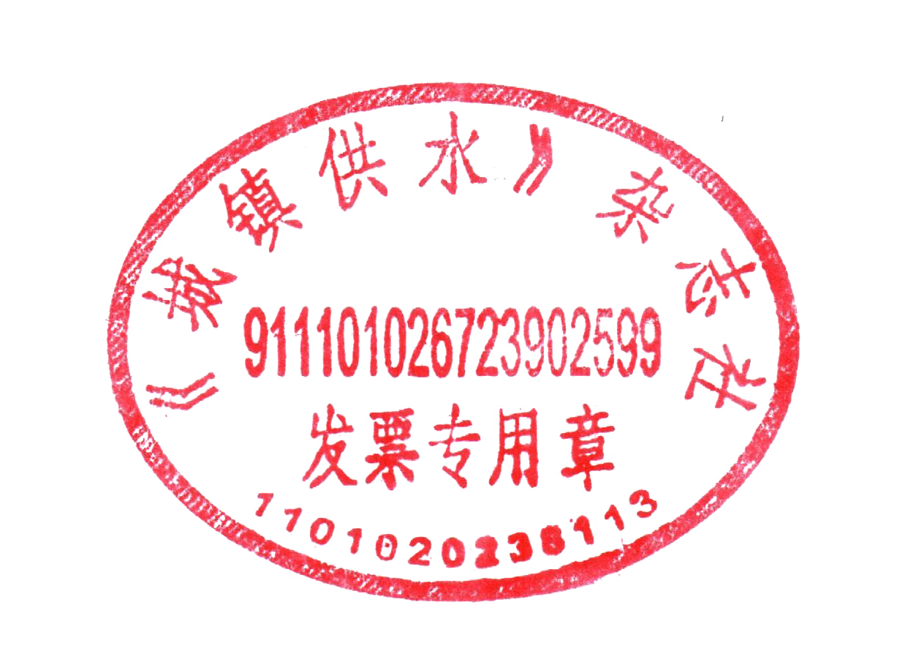
《城镇供水》（单行本） | 定价180元/份.年 | 份数
《城镇供水》（合订本） | 定价200元/本.年  （2019、2020、2021、2022各年度） | 本数
合计金额（大写） |  |  |  | ￥：

《城镇供水》杂志2023年订单回执
单位名称 |  |  | 收件人
纳税人识别号
（开票信息）
邮 箱
详 细 地 址 |  |  | 联系电话
 |  |  | 邮政编码
单行本  （全年6期） | 180元/份.年 |  | 份 数
合 订 本 | 定价200元/本.年 | 2019年 本 2021年 本  2020年 本 2022年 本
汇款金额 |  |  | 汇款方式 | 邮局/银行
备 注

注：1、欢迎登陆网站www.czgszz.cn在线订阅；
2、本回执填好后，可传真或电子邮件发回杂志社；
3、杂志社发行部电话：010-66419847（兼传真）； 010-66410088—2819；传真：010-66411815
电子信箱 ：czgszz@163.com；813543871@qq.com
4、为避免邮寄丢失，请务必填写收件人信息。
汇 款 凭 证 粘 贴 处

